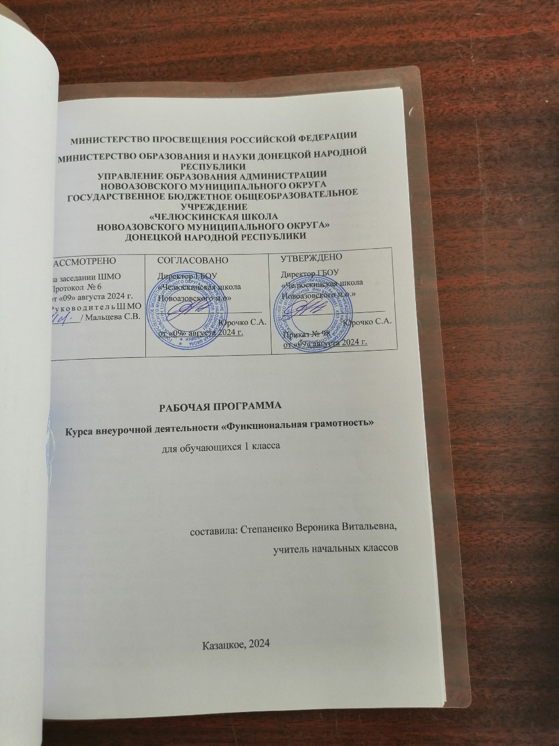

# Пояснительная записка

Рабочая программа курса внеурочной деятельности для обучающихся 1 класса «Функциональная грамотность» разработана согласно Требований к результатам освоения программы начального общего образования Федерального государственного образовательного стандарта начального общего образования (далее – ФГОС НОО), Федеральной образовательной программы начального общего образования (далее – ФОП НОО), авторской программы курса программы «Функциональная грамотность» 1 – 4 классов (авторы-составители М.В.Буряк, С. А.Шейкина), а также ориентирована на целевые приоритеты, сформулированные в федеральной рабочей программе воспитания.

Цель рабочей программы: создание условий для развития функциональной грамотности.

Рабочая программа разбита на четыре блока: «Читательская грамотность», «Финансовая грамотность», «Естественнонаучная грамотность» и «Математическая грамотность».

**Целью** изучения блока **«Читательская грамотность»** является развитие способности учащихся к осмыслению письменных текстов и рефлексией на них, использования их содержания для достижения собственных целей, развития знаний и возможностей для активного участия в жизни общества. Оценивается не техника чтения и буквальное понимание текста, а понимание и рефлексия на текст, использование прочитанного для осуществления жизненных целей.

**Целью** изучения блока **«Финансовая грамотность»** является развитие экономического образа мышления, воспитание ответственности нравственного поведения в области экономических отношений в семье, формирование опыта применения полученных знаний и умений для решения элементарных вопросов в области экономики семьи.

**Целью** изучения блока **«Естественнонаучная грамотность**» является формирование у обучающихся способности использовать естественнонаучные знания для выделения в реальных ситуациях проблем, которые могут быть исследованы и решены с помощью научных методов, для получения выводов, основанных на наблюдениях и экспериментах. Эти выводы необходимы для понимания окружающего мира, тех изменений, которые вносит в него деятельность человека, и для принятия соответствующих решений.

**Целью** изучения блока **«Математическая грамотность»** является формирование у обучающихся способности определять и понимать роль математики в мире, в котором они живут, высказывать хорошо обоснованные математические суждения и использовать математику так, чтобы удовлетворять в настоящем и будущем потребности, присущие созидательному, заинтересованному и мыслящему гражданину.

**Программа курса** внеурочной деятельности «Функциональная грамотность» рассчитана на 33 часа и предполагает проведение 1 занятия в неделю.

# Содержание учебного предмета

**1 класс**

Читательская грамотность: анализ текстов авторских и русских народных сказок, составление характеристики героев прочитанных произведений, деление текстов на части, составление картинного плана, ответы по содержанию прочитанных произведений, эмоциональная и личностная оценка прочитанного.

Математическая грамотность: счет предметов в пределах 10, составление числовых выражений и нахождение их значений, состав чисел первого и второго десятка, задание на нахождение суммы; задачи на нахождение части числа, задачи на увеличение и уменьшение числа на несколько единиц, чтение и заполнение таблиц, круговых диаграмм, ложные и истинные высказывания.

Финансовая грамотность: деньги, финансы, покупка, товар, обмен, бартер, услуги платные и бесплатные, доход, прибыль, банк, реклама, цена, количество, стоимость.

Естественно- научная грамотность: наблюдения и простейшие эксперименты с яблоком, воздушным шариком, зеркалом и апельсином; воздух и его свойства, соль и её свойства, вода и её свойства, три состояния воды, плавучесть предметов, отражение

# Планируемые результаты освоения учебного предмета

**1класс**

Программа обеспечивает достижение первоклассниками следующих личностных, метапредметных результатов.

*Личностные* результаты изучения курса:

* осознавать себя как члена семьи, общества и государства: участие в обсуждении финансовых проблем семьи, принятие решений о семейном бюджете;
* овладевать начальными навыками адаптации в мире финансовых отношений: сопоставление доходов и расходов, простые вычисления в области семейных финансов;
* осознавать личную ответственность за свои поступки;
* уметь сотрудничать со взрослыми и сверстниками в разных игровых и реальных ситуациях.

*Метапредметные* результаты изучения курса:

Познавательные:

* осваивать способы решения проблем творческого и поискового характера: работа над проектами и исследования;
* использовать различные способы поиска, сбора, обработки, анализа и представления информации;
* овладевать логическими действиями сравнения, обобщения, классификации, установления аналогий и причинно-следственных связей, построения рассуждений, отнесения к известным понятиям;
* использовать знаково-символические средства, в том числе моделирование;
* ориентироваться в своей системе знаний: отличать новое от уже известного;
* делать предварительный отбор источников информации: ориентироваться в потоке информации;
* добывать новые знания: находить ответы на вопросы, используя учебные пособия, свой жизненный опыт и информацию, полученную от окружающих;
* перерабатывать полученную информацию: сравнивать и группировать объекты;
* преобразовывать информацию из одной формы в другую.

Регулятивные:

* проявлять познавательную и творческую инициативу;
* принимать и сохранять учебную цель и задачу;
* планировать ее реализацию, в том числе во внутреннем плане;
* контролировать и оценивать свои действия, вносить соответствующие коррективы в их выполнение;
* уметь отличать правильно выполненное задание от неверного;
* оценивать правильность выполнения действий: знакомство с критериями оценивания, самооценка и взаимооценка.

Коммуникативные:

* адекватно передавать информацию, выражать свои мысли в соответствии с поставленными задачами и отображать предметное содержание и условия деятельности в речи;
* доносить свою позицию до других: оформлять свою мысль в устной и письменной речи (на уровне одного предложения или небольшого текста);
* слушать и понимать речь других;
* совместно договариваться о правилах работы в группе;
* учиться выполнять различные роли в группе (лидера, исполнителя, критика).

Предметные результаты изучения блока «Читательская грамотность»:

* способность понимать, использовать, оценивать тексты, размышлять о них и заниматься чтением для того, чтобы достигать своих целей, расширять свои знания и возможности, участвовать в социальной жизни.

Предметные результаты изучения блока «Математическая грамотность»:

* способность формулировать, применять и интерпретировать математику в разнообразных контекстах;
* способность проводить математические рассуждения;
* способность использовать математические понятия, факты, чтобы описать, объяснить и предсказать явления;
* способность понимать роль математики в мире, высказывать обоснованные суждения и принимать решения, которые необходимы конструктивному, активному и размышляющему человеку.

Предметные результаты изучения блока «Финансовая грамотность»:

* понимание и правильное использование экономических терминов;
* представление о роли денег в семье и обществе;
* умение характеризовать виды и функции денег;
* знание источников доходов и направлений расходов семьи;
* умение рассчитывать доходы и расходы и составлять простой семейный бюджет;
* определение элементарных проблем в области семейных финансов и путей их решения;
* проведение элементарных финансовых расчётов

Предметные результаты изучения блока «Естественно-научная грамотность»:

* способность осваивать и использовать естественно-научные знания для распознания и постановки вопросов, для освоения новых знаний, для объяснения естественно-научных явлений и формулирования основанных на выводах.

# Тематическое планирование курса.

|  |  |  |  |  |
| --- | --- | --- | --- | --- |
| **№п/п** | Наименование разделов | Воспитательные задачи | Количество  часов | Цифровой ресурс |
| **1.** | Читательская грамотность | Воспитание уважительного отношения к вечным ценностям человека.  Привитие любви и уважения к Отечеству, его языку, культуре. Формирование осознания себя как члена общества,  представителя страны. | 8 | 1. Инфоурок [https://infourok.ru/prezentaciya-po-kursu-](https://infourok.ru/prezentaciya-po-kursu-funkcionalnaya-gramotnost-avtor-m-v-buryak-na-temu-dozhdevye-chervi-3-klass-6188519.html) [funkcionalnaya-gramotnost-avtor-m-v-buryak-na-temu-](https://infourok.ru/prezentaciya-po-kursu-funkcionalnaya-gramotnost-avtor-m-v-buryak-na-temu-dozhdevye-chervi-3-klass-6188519.html) [dozhdevye-chervi-3-klass-6188519.html](https://infourok.ru/prezentaciya-po-kursu-funkcionalnaya-gramotnost-avtor-m-v-buryak-na-temu-dozhdevye-chervi-3-klass-6188519.html) 2. Уроки для начальной школы от «Кирилл и Мефодий» и презентации уроков [http://km-](http://km-school.ru/r1/Nachalka.asp) [school.ru/r1/Nachalka.asp](http://km-school.ru/r1/Nachalka.asp) 3. Учи. Ру https://olympiads.uchi.ru/olymp/finance/ 4. Инфоурок [https://infourok.ru/prezentaciya-po-](https://infourok.ru/prezentaciya-po-kursu-funkcionalnaya-gramotnost-avtor-m-v-buryak-na-temu-kalcij-3-klass-6188522.html) [kursu-funkcionalnaya-gramotnost-avtor-m-v-buryak-](https://infourok.ru/prezentaciya-po-kursu-funkcionalnaya-gramotnost-avtor-m-v-buryak-na-temu-kalcij-3-klass-6188522.html) [na-temu-kalcij-3-klass-6188522.html](https://infourok.ru/prezentaciya-po-kursu-funkcionalnaya-gramotnost-avtor-m-v-buryak-na-temu-kalcij-3-klass-6188522.html) 5. Математическая мастерская [https://www.klass39.ru/reshaem-logicheskie-zadachi-](https://www.klass39.ru/reshaem-logicheskie-zadachi-1-4-klass/) [1-4-klass/](https://www.klass39.ru/reshaem-logicheskie-zadachi-1-4-klass/) 6. Учительский портал: Представлены уроки, тесты, презентации, внеклассные мероприятия, интерактивная доска, компьютерные программы <http://www.uchportal.ru/load/47-2-2> 7. Образовательная соц.сеть nsportal [https://nsportal.ru/nachalnaya-](https://nsportal.ru/nachalnaya-shkola/matematika/2021/03/20/metodicheskaya-kopilka-kombinatornye-logicheskie-i) [shkola/matematika/2021/03/20/metodicheskaya-](https://nsportal.ru/nachalnaya-shkola/matematika/2021/03/20/metodicheskaya-kopilka-kombinatornye-logicheskie-i) [kopilka-kombinatornye-logicheskie-i](https://nsportal.ru/nachalnaya-shkola/matematika/2021/03/20/metodicheskaya-kopilka-kombinatornye-logicheskie-i) |
| **2.** | Финансовая грамотность | Овладение начальными навыками адаптации в мире финансовых отношений.Формирование  умения сопоставления доходов и расходов, простые вычисления в области семейных финансов.  Осознание личной ответственности за свои поступки. | 7 |
| **3.** | Естественно-научная грамотность | Воспитание культуры общения. Формирование умения слушать и слышать собеседника,  размышлять вслух, обосновывать свою позицию высказывать свое мнение,быть готовым корректировать свою точку зрения, договариваться и приходить к общему решению в  совместной деятельности, | 10 (9 часов в 1 классе) |

|  |  |  |  |  |
| --- | --- | --- | --- | --- |
|  |  | выполняя разные роли в группе. |  |  |
| **4.** | Математическая  грамотность | Воспитание толерантного  отношения к окружающим. Умение сотрудничать со взрослыми и сверстниками в разных игровых и реальных ситуациях. | 9 |
|  | Итого |  | (33 в 1  классе) |  |

# Календарно-тематическое планирование курса

* + 1. **класс**

|  |  |  |  |  |  |  |  |
| --- | --- | --- | --- | --- | --- | --- | --- |
| **№** | **Тема раздела** | **Кол**  **-во часо в** | **Тема урока** | **Содержание** | **Дата план** | **Дата факт** | **Коррекция** |
|  |  |  |  |  |  |  |  |
| 1 | **«Читательская грамотность» 8 часов** | 1 | Виталий Бианки. Лис и мышонок | Содержание сказки.  Качество: осторожность, предусмотрительн  ость. | 06.09 |  |  |
| 2 | 1 | Русская народная сказка. Мороз и заяц | Содержание сказки.  Качество: выносливость, упорство. | 13.09 |  |  |
| 3 | 1 | Владимир Сутеев. Живые грибы | Содержание сказки.  Качество: | 20.09 |  |  |

|  |  |  |  |  |  |  |  |
| --- | --- | --- | --- | --- | --- | --- | --- |
|  |  |  |  | трудолюбие. |  |  |  |
| 4 | 1 | Геннадий Цыферов. Петушок  и солнышко | Содержание  сказки. Качество: вежливость, умение  признавать свои ошибки. | 27.09 |  |  |
| 5 | 1 | Михаил Пляцковский. Урок  дружбы | Содержание  сказки. Дружба, жадность. | 04.10 |  |  |
| 6 | 1 | Грузинская сказка. Лев и  заяц | Содержание  сказки. Качество: смекалка, находчивость, хитрость, глупость. | 11.10 |  |  |
| 7 | 1 | Русская народная сказка.  Как лиса училась летать | Содержание  сказки. Качество: смекалка, находчивость, хитрость, глупость. | 18.10 |  |  |
| 8 | 1 | Евгений Пермяк. Четыре  брата | Содержание  сказки. Семейные ценности. | 25.10 |  |  |

|  |  |  |  |  |  |  |  |
| --- | --- | --- | --- | --- | --- | --- | --- |
| 9 | «Финансовая  грамотность» 8 часов | 1 | За покупками | Цена, товар,  спрос. | 08.11 |  |  |
| 10 |  | 1 | Находчивый Колобок | Деньги, цена,  услуги, товар. | 15.11 |  |  |
| 11 |  | 1 | День рождения  Мухи-Цокотухи | Цена, стоимость,  сдача,  сбережения. | 22.11 |  |  |
| 12 |  | 1 | Буратино и карманные  деньги | Карманные  деньги, необходимая покупка,  желаемая покупка. | 29.11 |  |  |
| 13 |  | 1 | Кот Василий  продаёт молоко | Реклама. | 06.12 |  |  |

|  |  |  |  |  |  |  |  |
| --- | --- | --- | --- | --- | --- | --- | --- |
| 14 |  | 1 | Лесной банк | Банк, финансы,  банковские услуги, работники банка. | 13.12 |  |  |
| 15 |  | 1 | Как мужик и медведь  прибыль делили | Цена, ценность,  товар, спрос. | 20.12 |  |  |
| 16 |  | 1 | Как мужик золото менял | Услуга,  равноценный обмен, бартер. | 27.12 |  |  |
| 17 | **«Естественно - научная грамотность» 9**  **часов** | 1 | Как Иванушка хотел попить  водицы | Вода, свойства  воды. | 10.01 |  |  |
| 18 |  | 1 | Пятачок, Винни-Пух и  воздушный шарик | Воздушный  шарик, воздух. | 17.01 |  |  |

|  |  |  |  |  |  |  |  |
| --- | --- | --- | --- | --- | --- | --- | --- |
|  |  |  |  |  |  |  |  |
| 19 |  | 1 | Про репку и другие  корнеплоды | Корнеплоды. | 24.01 |  |  |

|  |  |  |  |  |  |  |  |
| --- | --- | --- | --- | --- | --- | --- | --- |
| 20 |  | 1 | Плывёт, плывёт кораблик | Плавучесть  предметов. | 31.01 |  |  |
| 21 |  | 1 | Про Снегурочку и  превращения воды | Три состояния  воды. | 07.02 |  |  |
| 22 |  | 1 | Как делили апельсин | Апельсин,  плавучесть, эфирные масла из апельсина. | 14.02 |  |  |
| 23 |  | 1 | Крошка Енот и Тот, кто  сидит в пруду | Зеркало,  отражение, калейдоскоп. | 28.02 |  |  |
| 24 |  | 1 | Иванова соль | Соль, свойства  соли. | 07.03 |  |  |
| 25 |  | 1 | Владимир Сутеев. Яблоко | Яблоко. | 14.03 |  |  |
| 26 | **«Математическа я грамотность» -** | 1 | Про курочку Рябу, золотые и  простые яйца | Счёт предметов,  составление и решение | 21.03 |  |  |

|  |  |  |  |  |  |  |  |
| --- | --- | --- | --- | --- | --- | --- | --- |
|  | **8 часов** |  |  | выражений,  задачи. Многоугольники. | 04.04 |  |  |
| 27 |  | 1 | Про козу, козлят и капусту | Счёт предметов,  составление и решение выражений,  задачи. Ломаная. | 11.04 |  |  |
| 28 |  | 1 | Про петушка и  жерновцы | Состав числа 9,  анализ данных и ответы на вопросы. | 18.04 |  |  |
| 29 |  | 1 | Как петушок и курочки  делили бобовые зёрнышки | Разложение числа  10 на два и три слагаемых.  Увеличение числа на несколько  единиц, сложение и вычитание в переделах 20. | 25.04 |  |  |
| 30 |  | 1 | Про наливные яблочки |  |  |  |
| 31 |  | 1 | Про Машу и трёх медведей | Состав чисел 9,  10, 11.  Задачи на нахождение суммы. | 16.05 |  |  |
| 32 |  | 1 | Про старика, старуху, волка  и лисичку | Задачи на  нахождение части. |  |  |  |

|  |  |  |  |  |  |  |  |
| --- | --- | --- | --- | --- | --- | --- | --- |
|  |  |  |  | Состав числа 12. |  |  |  |
| 33 |  | 1 | Про медведя, лису и мишкин  мёд | Задачи на  нахождение суммы.  Состав чисел второго десятка. | 23.05 |  |  |
|  | Итого: | 33 ч |  |  |  |  |  |

**УЧЕБНО-МЕТОДИЧЕСКОЕ ОБЕСПЕЧЕНИЕ ОБРАЗОВАТЕЛЬНОГО ПРОЦЕССА**

**ОБЯЗАТЕЛЬНЫЕ УЧЕБНЫЕ МАТЕРИАЛЫ ДЛЯ УЧЕНИКА**

# Функциональная грамотность 1 класс. Тренажер для школьников Буряк Мария Викторовна; Шейкина Светлана Анатольевна, Издательство «Планета» 2023

**МЕТОДИЧЕСКИЕ МАТЕРИАЛЫ ДЛЯ УЧИТЕЛЯ**

# Функциональная грамотность 1 класс. Внеурочная деятельность методическое пособие

# Буряк Мария Викторовна; Шейкина Светлана Анатольевна, Издательство «Планета» 2023

**ЦИФРОВЫЕ ОБРАЗОВАТЕЛЬНЫЕ РЕСУРСЫ И РЕСУРСЫ СЕТИ ИНТЕРНЕТ**

<https://uchi.ru>

[https://edsoo.ru/Metodicheskie_videouroki.htm](https://www.google.com/url?q=https://edsoo.ru/Metodicheskie_videouroki.htm&sa=D&source=editors&ust=1698574101403990&usg=AOvVaw3GbVXv6jaBKOd_WmYDoE5W) Функциональная грамотность  
 - Российская электронная школа (resh.edu.ru)